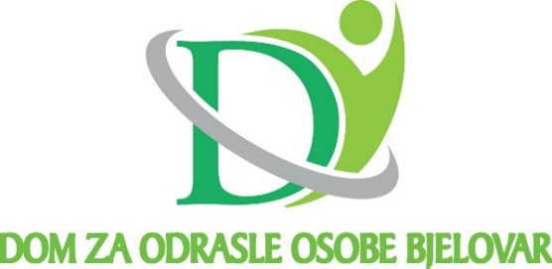

Bjelovar 43000, Don Frane Bulića 5a

OIB 62693385109, MBS 010025949

KLASA: 023-01/24-01/5

URBROJ: 15-24-1

Bjelovar, 19.07.2024.

Temeljem članka 8. Poslovnika o radu upravnog vijeća i članka 19. Statuta Doma za odrasle osobe Bjelovar s a z i v a m

**35. SJEDNICU UPRAVNOG VIJEĆA**

DOMA ZA ODRASLE OSOBE BJELOVAR

koja će se održati u utorak, 23. srpnja 2024. godine

s početkom u 16:15 sati

Za sjednicu predlažem slijedeći

D n e v n i r e d :

1. Donošenje Zaključka o verifikaciji zapisnika sa 34. sjednice Upravnog vijeća Doma

2. Donošenje Odluke o izvršenju financijskog plana proračunskog korisnika državnog proračuna za 01.01. - 30.06.2024. godine

3. Prijedlozi i mišljenja.

PREDSJEDNIK

UPRAVNOG VIJEĆA DOMA:

Darko Marčinković, dipl. novinar

ČLANOVI UPRAVNOG VIJEĆA:

Nenad Martinovski, zamjenik predsjednika

Luka Oskoruš, predstavnik osnivača

Ljiljana Došen, predstavnik korisnika

Slađana Đurđević, predstavnik radnika